产品说明书
一、产品的展示

数显屏
显示剩余电量/当前挡位

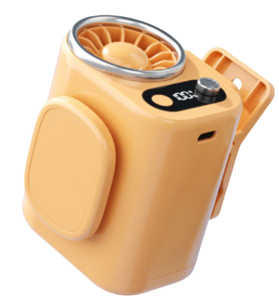
夹具范围：0~30mm
夹具支持水平360度旋转
可拆卸
Typec接口
输入功率：5v1a
旋钮键
顺时针无级提高风速
逆时针无级降低风速
电源键
长按开启/关闭风扇
单击切换：20-40-60-80-100
挡位循环
五叶无刷电机

2.场景示范
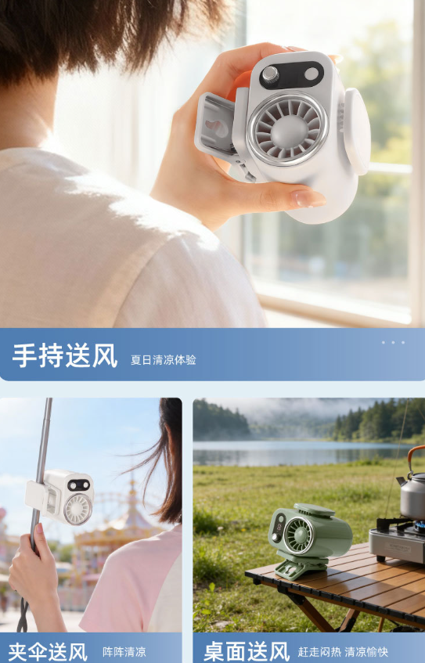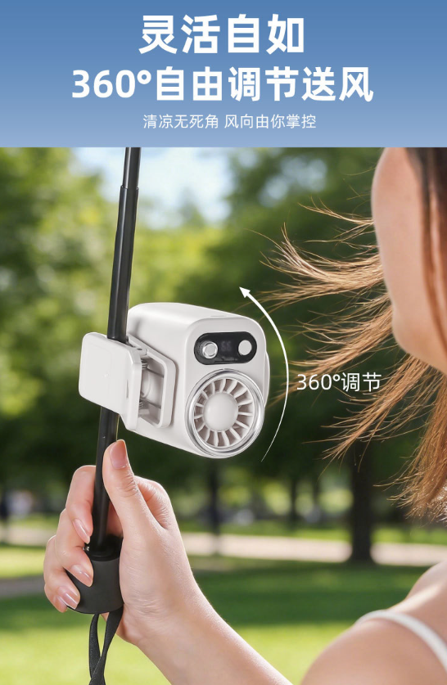
- 包装清单
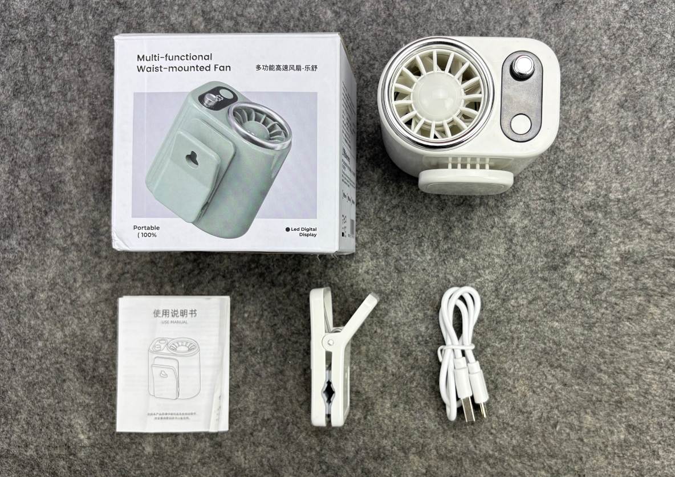
- 使用的说明
1.连接示范
产品使用说明：https://v.douyin.com/FnHH5oAH7M8/
2.温馨提示
产品输入电源建议使用5v1a充电，防止过热
使用时不要遮挡吸风口，避免发生意外
- 产品的参数

